Пояснительная записка к проекту

«Teris 2»

Авторы:

Пронюк Георгий,

Мусаев Георгий,

Смирнов Степан

Идея проекта

Tetris 2 — игра про строительство. Геймплей заключается в том, чтобы за наименьшее количество времени застроить фигурами 2d пространство, избегая препятствий. Игрок появляется на уровне и управляет персонажем "Ростислав". В вооружении у игрока разнообразные фигуры, состоящие из прямоугольников. Фигуры надо расставить так, чтобы из них получился ровный прямоугольник.Но, на игровом поле уже находятся предустановленные объекты - останки капиталистических зданий. Их, к сожалению, не получится убрать, и строить хрущевку придется учитывая препятсвия, застраивая их выданными фигурами.

Функционал

При запуске игры нас встречает главное меню.

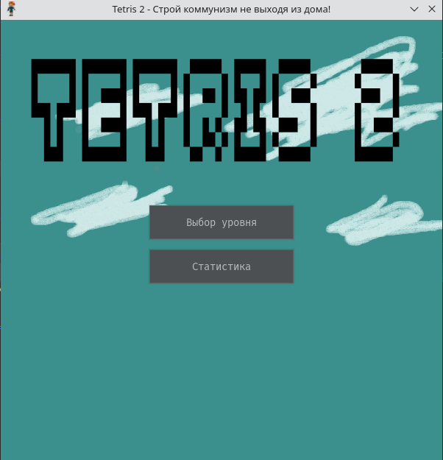

**Выбор уровня**

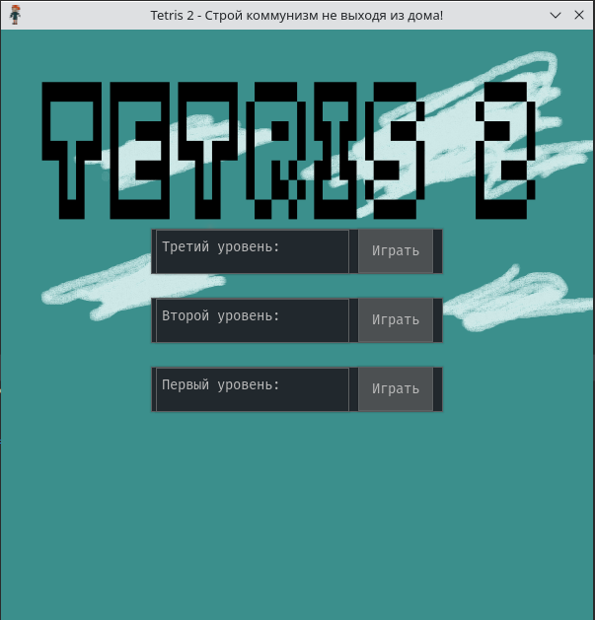

**Статистика**

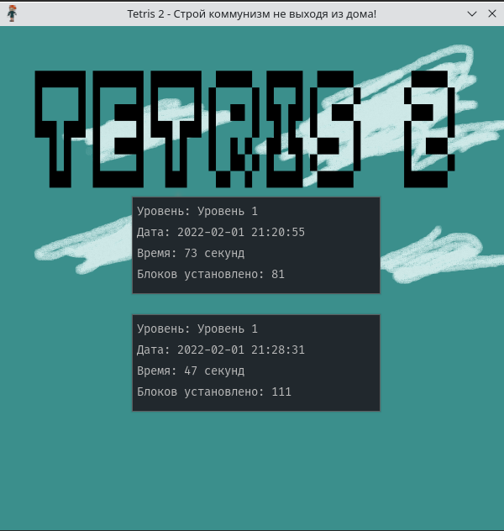

Вернуться в главное меню можно по нажатию клавиши Escape.

**Геймплей**

После выбора уровня, наш персонаж появлятся на выбранной карте.

Снизу расположен выбор фигуры время, проведенное в игре. Для перемещения Вверх, Влево, Вниз и Вправо используйте WASD соответственно. Для установки фигуры жмите на правую кнопку мыши. Она будет поставлена относительно положения мыши от игрока.

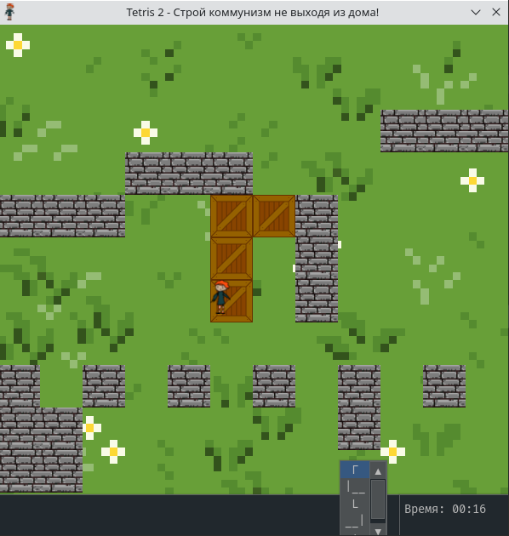

Если вам надоест или вы поставите в себя в неудобную ситуацию, жмите Escape, чтобы выйти в главное меню. Вас встретит окно подтверждения.

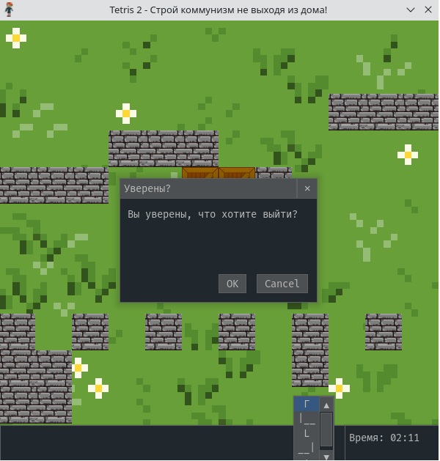

Если вам удастся заполнить всю территорию, вас встретит окно, сообщающее о победе.

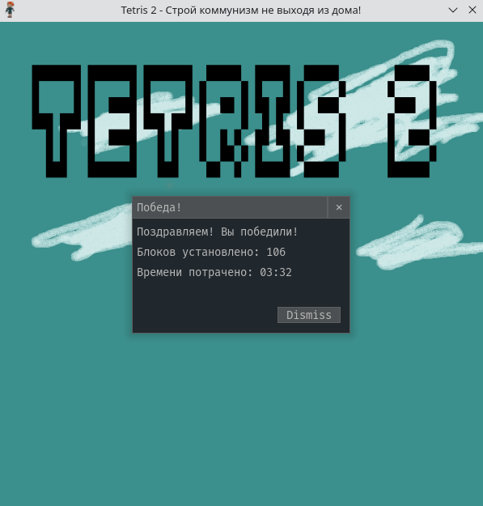

Статистика сохранится в базу данных. Позже её можно будет посмотреть в разделе

«Статистика».

Использованные технологии

* Pygame — движок игры.
* PygameGUI — интерфейсы.
* Sqlite — хранилище данных.

Структура проекта

Проект разбит на несколько модулей:

* main.py
* database.py
* page.py
* util.py
* event.py
* game.py

Main

Точка входа. Содержит в себе главный класс, страницы статистики и уровней.

Database

Управление базой данных. Функционал сохранения и загрузки статистики.

Page

Страницы. Сам проект поделён на страницы. Страница — объект, представляющий собой определенное окно игры.

Util

Утилиты и константы, используемые по всему коду.

Event

Система событий, очень схожая с сигналами в pyqt. Используется на страницах.

Например, при победе игрока с страницы TetrisGame вызывается событие game_win. К нему можно подключиться, и при победе сменить страницу на главную.

Game

Непосредственно логика игры. Управление, спрайты, проверка на победу — все обрабатывается именно здесь.

Структура базы данных

База данных используется только для хранения статистики. Для этого хватает одной таблицы:

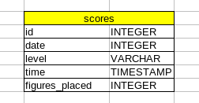

Планы на будущее

* Свой редактор уровней
* Больше геймплейных возможностей
* Настройки игры